**三年級音樂課 線上教學(二)**

各位親愛的三年級小朋友，在 **第一、二單元** 當中，老師已經教唱了多首歌曲，老師選了其中的三首要請你在家複習，等回到學校上課，請你選擇三手中最拿手的一首歌曲演唱給老師聽，老師要打一個唱歌的成績，考試一律清唱不放音樂，所以希望你多練習，才不會唱走音呦！這三首分別是：1. 生日 2. 黑人舞曲 3.春神來了

老師將樂譜附在下面，請你好好練習，考試時若用背的還可以加分喔！ 1.生日

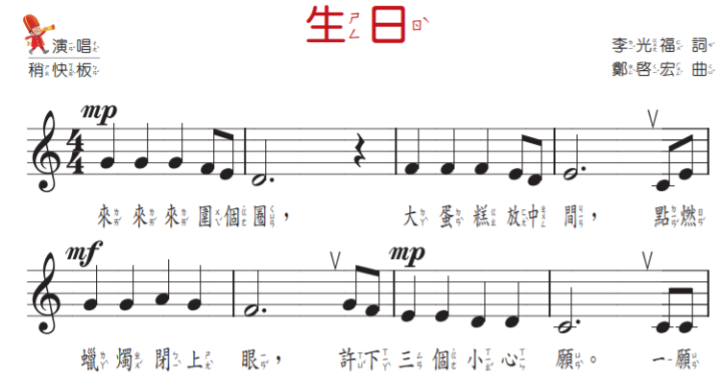

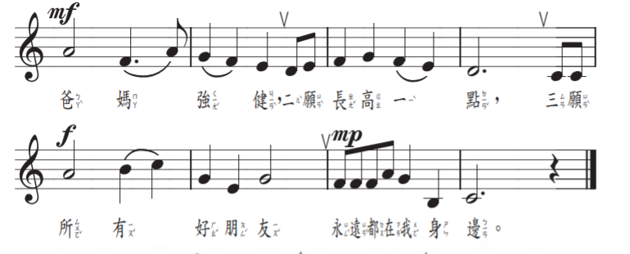

2.黑人舞曲

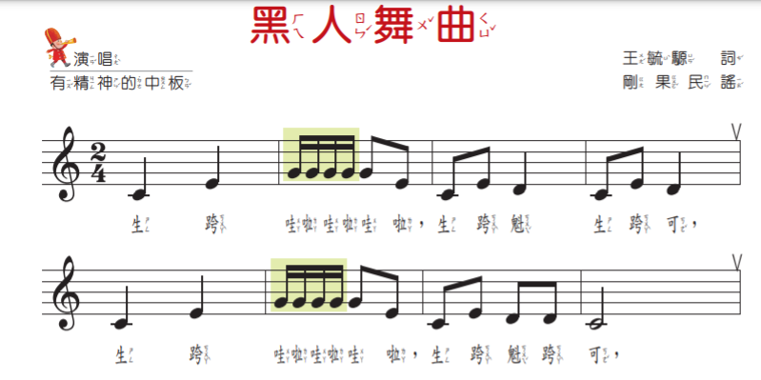

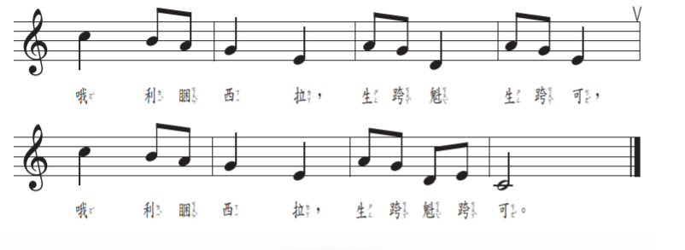

3.春神來了

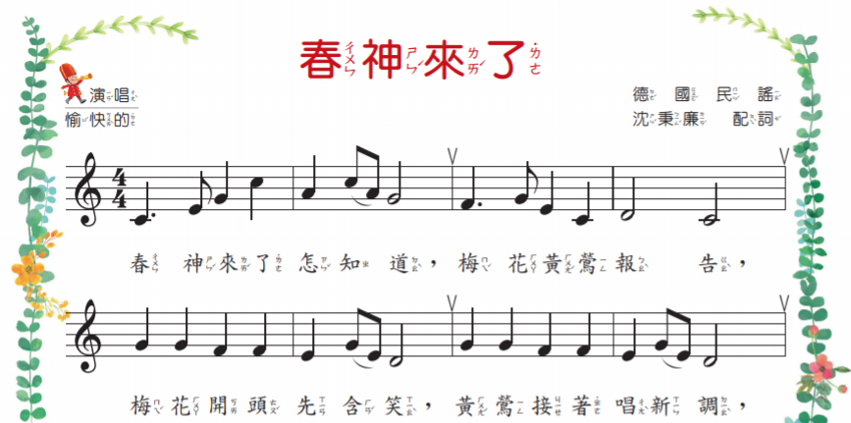

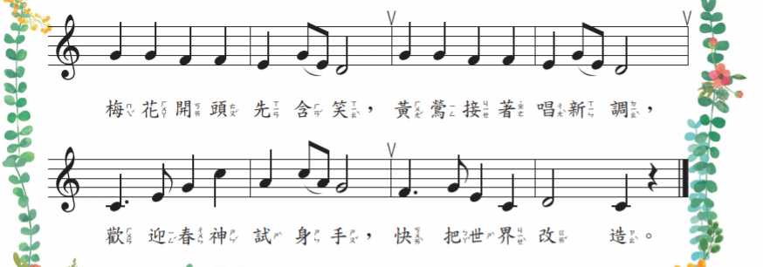

因為疫情的關係，本學期將不再考直笛，但是小朋友還是可以在家中複習直笛呦！附上高音Do與Re的指法圖：

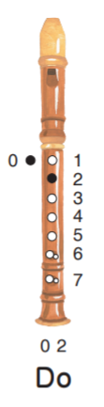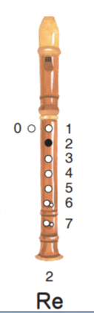

課本上的練習老師也一併附上，這些老師已經在課堂上帶過，請你在家也多做練習，若未帶直笛回家的同學，也可拿一枝筆當作替代品，練習指法的按法，並練習看五線譜喔！

